ЗАДАНИЯ
школьного этапа Всероссийской олимпиады по биологии.

2017-2018 уч.год. 10 класс
Дорогие ребята.!
Поздравляем вас с участием в школьном этапе Всероссийской олимпиады по биологии.!
Желаем успеха в выполнении заданий.! Время выполнения заданий -120 мин.
Часть І. Вам предлагаются тестовые задания, требующие выбора только одного правильного ответа из четырех возможных. Максимальное количество баллов, которое можно набрать — 30 (по 1 баллу за каждое тестовое задание).
- Зоохория — это:
а) распространение плодов и семян растений посредством животных; б) заразное заболевание животных;
в) наука о распространении животных на Земле;
г) использование животных для «биологической борьбы» с вредителями.
- Прививку используют для размножения растений в связи с тем, что:
а) это быстрый способ размножения;
  - сохраняется желаемый набор генетических признаков;
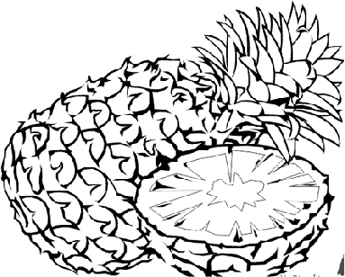
в) от одного растения можно получить больше прививочного материала, чем семян; г) в результате получают крепкие и здоровые растения.
- Часть ананаса, употребляемая в пищу, представляет собой:
а) разросшуюся часть стебля;
  - стенки завязи; в) простой плод; г) соплодие.
- У земляники побег:
а) лазающий;
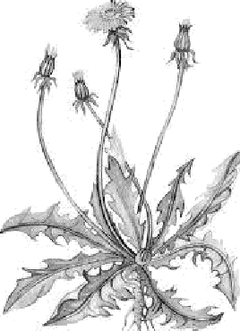
  - ползучий; в) вьющийся; г) лежачий.
- В корзинке растения, изображенного на рисунке, цветки:
а) язычковые;
  - трубчатые;
в) воронковидные; г) ложноязычковые.
- Сосуды ксилемы в период активного функционирования растения:
а) живые, но их клеточные оболочки одревесневают; б) живые, но их ядро исчезает;
в) живые, цитоплазма остается только около клеточной оболочки; г) мертвые.
- Примером отрицательного хемотаксиса является:
а) движение эвглены зеленой к источнику света; б) движение амебы протей от источника света; в) движение инфузории-туфельки к бактериям;
г) движение инфузории-туфельки от кристаллика соли.
- Плазмиды бактерий — это а) фрагменты ДНК;
б) выросты мембраны; в) органоиды;
г) споры.
- Частота пульсации сократительных вакуолей одноклеточных определяется:
а) способом питания;
  - концентрацией солей в окружающей среде;
в) количеством непереваренных остатков в клетке;
г) временем суток.

IX вторичноротым относятся:
а) иглокожие; б) моллюски;
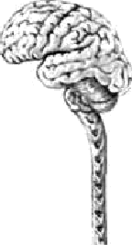
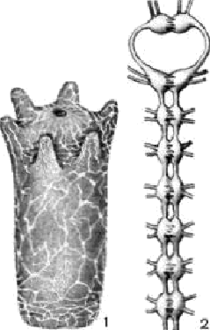
в) членистоногие; г) кольчатые черви.

Нервную систему, изображенную на рисунке под цифрой 2, имеет:
а) медуза цианея; б) жук-плавунец;
в) еж обыкновенный;
г) белая планария.
- Тимус — орган, в котором происходит: а) созревание и селекция Т-лимфоцитов; б) созревание и селекция В-лимфоцитов;
в) дифференцировка всех защитных клеток;
г) встреча B- и Т — лимфоцитов при развитии иммунного ответа.

Синтез жиров происходит в органоидах клетки:
а) рибосомах;
  - лизосомах;
в) митохондриях;
г) эндоплазматической сети.
- Расщепление белков в желудке происходит под влиянием фермента:
а) липазы;
  - пепсиногена; в) трипсина;
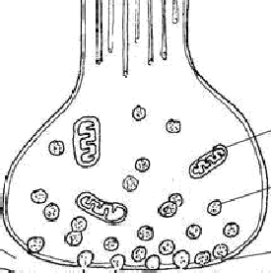
г) пепсина.
- Изображение на рисунке демонстрирует: а) результат действия нервного импульса;
  - окончание чувствительных нервных волокон;

в) окончание двигательных нервных волокон;
г) область контакта нервных клеток друг с другом или клетками других
тканей.

Миофибриллы представляют собой:
а) мышечные волокна;
б) тонкие сократительные нити внутри мышечного волокна; в) поперечно-полосатые мышцы;

г) гладкие мышцы.

Гипоглекемия является следствием гиперфункции:
а) поджелудочной железы; б) гипофиза;
в) надпочечников;
г) паращитовидной железы.

Микрофлорой кишечника синтезируется гормон:
а) А;
б) PP;
в) К;
г) Е.

Четверохолмие расположено в:
а) промежуточном мозге; б) конечном мозге;
в) среднем мозге;
г) продолговатом мозге.
- Рост организма человека регулируется следующими гормонами: а) гормоном роста, тиреоидными гормонами, половыми гормонами;
6) гормоном роста, вазопрессином, тиреоидными гормонами;

в) гормоном роста, антидиуретическим гормоном, пролактином; г) гормоном роста, адреналином, инсулином.

В результате реабсорбции образуется:
а) первичная моча; б) лимфа;
в) вторичная моча;
г) тканевая жидкость.

Из одного сперматоцита после двух делений мейоза образуется:
а) 1 сперматозоид;
б) 2 сперматозоида;
в) 4 сперматозоида;
г) 8 сперматозоидов.

Значение желчи, вырабатываемой печенью
а) расщепляет трудноперевариваемые белки;
6) расщепляет трудноперевариваемые углеводы; в) расщепляет белки, углеводы, жиры;
г) повышает активность ферментов кишечного сока, эмульгирует жиры.

Переходной формой между земноводными и рептилиями были
а) стегоцефалы;
6) кистеперые рыбы; в) зверозубые ящеры; г) динозавры.

Энергетический обмен не может идти без пластического, так как пластический обмен
поставляет для энергетического:
а) богатые энергией молекулы АТФ;
6) ферменты для ускорения реакций; в) кислород для реакций расщепления; г) неорганические соли и кислоты.

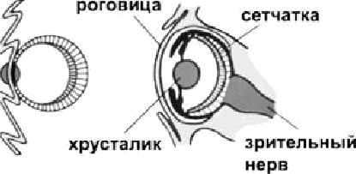
Рассмотрите рисунок. Орган зрения осьминога (1) и человека (2)—
это пример:

а) дивергенции;
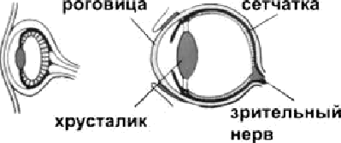
6) ароморфоза; в) дегенерации;
г) конвергенции. 2

Функцию поддержания осмотического давления в клетке
а) ДНК и белки; б) липиды и вода;
в) вода и минеральные соли;

г) углеводы и белки.
- Редупликация ДНК лежит в основе: а) размножения;
б) дыхания; в) выделения; г) питания.
- К амниотам относятся:
а) голубь, саламандра, сумчатые; б) дельфин, соловей, тюлень;
в) лосось, жаба, скат; г) ворон, тигр, тритон.
- Партеногенез характеризуется:
а) частичным обменом наследственной информацией через цитоплазму;
6) развитием зародыша из неоплодотворенной яйцеклетки;

в) гибелью сперматозоидов после проникновения в яйцеклетку;
г) развитием яйцеклетки за счет генетического материала сперматозоидов.
Задание 2. Тестовые задания с одним вариантом ответа из четырех возможных, но требующие предварительного множественного выбора. Максимальное количество баллов, которое можно набрать — 20 (по 2 балла за каждое тестовое задание).

Признаки, характерные для цветковых растений, произрастающих в воде:
І. плохое развитие или отсутствие механической ткани; II. хорошее развитие механической ткани; III. хорошее развитие древесины; IV. наличие крупных межклетников в тканях корней, листьев, стебля; V. подводные листья не имеют
а) II, IV,;
6) II, III; в) I, III;
г) I, IV, V.
- Жизненную форму кустарничек имеет(ют):
І. смородина; II. черника; III. брусника; IV. крыжовник; V. лещина.
а) I, II;
6) II, III;
в) III, IV, V;
г) только V.
- ДНК содержится в: І. хромосомах; II. лизосомах; III. митохондриях; IV. хлоропластах; V. аппарате Гольджи
а) II, III, IV;
6) I, III, IV, V; в) I, III, V;
г) I, III, IV.
- В бактериальной клетке могут быть компоненты:
І. пили; II. рибосомы; III. хромосома; IV. лизосома; V. хлоросома.
а) I, II, V;
6) II, III, IV;
в) II, III, IV, V;
г) II, III, V.
- Белки, выполняющие транспортную функцию, это:
І. сывороточный альбумин; II. гемоглобин; III. миоглобин; IV. гамма-глобулин; V.
фибриноген. а) I, II, III;
6) I, II, IV, в) II, IV;
г) I, II, IV, V.
- Из названных клеток имеют реснички или их видоизменения:

І. обонятельные клетки; II. клетки эпителия бронхов; III. клетки эпителия трахеи;
IV. клетки эпителия тонкого кишечника; V. клетки эпителия маточных труб.
а) I, II, III, IV;
б) III, IV, V; в) I;
г) I,II,III ,V.
- Отец не может передать сыну такой признак, как: І. альбинизм;
II. дальтонизм ; III. феникетонурию; IV. гемофилию; V. голубой цвет глаз. а) I, II, IV, V;
6) II, V; в) II, IV; г) IV, V.
- Хлоропласты и митохондрии: І. содержат ионы К’; II. содержат коферменты
окислительно-восстановительных реакций; III. содержат белки; IV. могут синтезировать ДНК; V. не содержат ДНК.

а) I, II, III, IV, V;
б) II, III, IV, V;
в) I, II, III, IV;
г) I, II, IV, V.
- В горном походе на высоте около 4000 м у группы туристов из города Киров были

зарегистрированы патофизиологические нарушения:
І. гипоксия (недостаток кислорода); II. гипокапния (недостаток углекислого газа); III. повышение аппетита; IV. повышение частоты сердцебиения; V. учащение дыхания.
а) I, II, III;
б) I, IV, V;
в) II, IV, V; г) II, III, IV

В любой клетке фосфор входит в состав: І. рибосом; II. мембран; III. белков; IV.
ДНК; V. PHII.
а) I, II, IV, V;
6) II, III;
в) I, II, III, IV;
г) только Ш.

Задание 3. (макс.15 балов) Задание на определение правильности суждений. Номера
правильных суждений отметьте в матрице в графе «да», неправильных в графе «нет».
- Основные запасы воды в клетках растений находятся в пластидах.
- Архегонии и антеридии— половые органы папоротников.
- Гемолимфа насекомых переносит кислород по организму.
- Количество принесенного гемоглобином кислорода в ткани зависит от интенсивности протекающих в них процессов катаболизма.
- Растения способны фиксировать атмосферный азот.
- Сонную болезнь переносит муха - осовидка.
- Апоптоз — генетически запрограммированная гибель клетки.
- Шишкоягода — это плод можжевельника.
- Пептидная связь имеется в ферментах амилазе, трипсине.
- К незаменимым для организма человека соединениям относятся липиды.
- Митохондрии и лизосомы появились в эукариотических клетках в результате симбиоза.
- Продуктами гликолиза являются глюкоза и кислород.
- Корни растений могут осуществлять фотосинтез.
- У всех живых организмов одни и те же триплеты кодируют одинаковые кислоты.

Задание 4.
Часть 1.[мах. 2,5 балла — по 0,5] Соотнесите зародышевые листки (А—Б) с их
производными (1—5) и впишите в таблицу:

Производные | Зародышевые листки
- эмаль зубов, волосы, ногти  - печень, кишечник, легкие  - хрящевой и костный скелет  - почки, сердце  - эпителий ротовой полости | А. эктодерма  Б. энтодерма В. мезодерма

Часть 2. [макс. 3 балла- по 0,5].

ОСОБЕННОСТИ
- протекает в канальцах семенников
- протекает в яичниках
- начинается у эмбриона.
- в результате образуется 4 гаметы
- начинается в подростковом возрасте
- завершается образованием одной полноценной гаметы
ПРОЦЕСС
А) сперматогенез Б) овогенез

Часть 3. [ макс. 2,5 балла — по 0,5]
Установите соответствия между элементами правого и левого столбца. А — белки и PHK 1 — мышцы
Б — белки и ДНК 2 — рибосомы
В —актин и миозин 3 клеточные стенки
Г— белки и полисахариды 4 мембраны
Д белки и липиды 5 хромосомы

Максимальный балл: 73 балла.

